Нано исследование

В этом исследовании мы рассмотрим цены на квартиры в Москве.

В нашем наборе данных 2040 наблюдений. Средняя цена квартиры равна 127 тысяч у.е.

Распределение цен квартир в кирпичных и некирпичных домах: 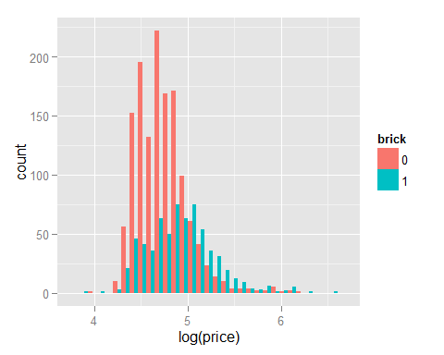

Оценим и сравним три модели

|  |  |  |  |
| --- | --- | --- | --- |
|  | model_0 | model_1 | model_2 |
| **(Intercept)** | -0.766*** (0.098) | -0.650*** (0.094) | -0.459*** (0.121) |
| **log(totsp)** | 1.301*** (0.023) | 1.264*** (0.022) | 1.219*** (0.028) |
| **brick: 1/0** |  | 0.129*** (0.009) | -0.350 (0.193) |
| **log(totsp) x brick: 1/0** |  |  | 0.112* (0.045) |
| **R-squared** | 0.611 | 0.647 | 0.648 |
| **adj. R-squared** | 0.610 | 0.646 | 0.647 |
| **sigma** | 0.197 | 0.187 | 0.187 |
| **F** | 3194.373 | 1865.060 | 1248.598 |
| **p** | 0.000 | 0.000 | 0.000 |
| **Log-likelihood** | 422.660 | 522.415 | 525.507 |
| **Deviance** | 78.922 | 71.569 | 71.352 |
| **AIC** | -839.319 | -1036.829 | -1041.014 |
| **BIC** | -822.457 | -1014.346 | -1012.911 |
| **N** | 2040 | 2040 | 2040 |

У нас лучше оказалась модель 2.